ỦY BAN NHÂN DÂN QUẬN 2  PHÒNG GIÁO DỤC VÀ ĐÀO TẠO  Số: 46/LCT-GDĐT  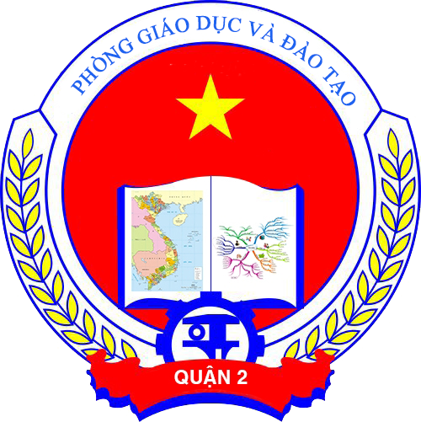 | CỘNG HÒA XÃ HỘI CHỦ NGHĨA VIỆT NAM  Độc lập - Tự do - Hạnh phúc  LỊCH CÔNG TÁC TUẦN 46  Từ ngày 14/11/2016 đến ngày 20/11/2016

NGÀY | SÁNG | CHIỀU
Thứ Hai  (14/11) | - 7g15: Chào cờ đầu tuần (Sân cờ UBND quận Toàn thể PGD)  - 8g30: Họp Lãnh đạo Phòng GD&ĐT; 9g00: Họp toàn thể cơ quan Phòng GD&ĐT (tại phòng 301, UBND Q2 – LĐ, CV P.GD&ĐT)  - 8g30: Kiểm tra bếp ăn trường TH Giồng Ông Tố (Cô Cúc)  - 10g00: Kiểm tra bếp ăn trường THCS Lương Định Của (Cô Cúc)
Thứ Ba  (15/11) | - 7g30: Tham gia đoàn kiểm tra thực hiện phong trào “Toàn dân đoàn kết xây dựng đời sống văn hóa” năm 2016 (Phường Bình Trưng Tây – Thầy Đà) (cả ngày)
Thứ Tư  (16/11) | - 8g00: Lễ kỷ niệm 34 năm Ngày Nhà giáo Việt Nam 20/11 (Hội trường Thành phố - Cô Cúc)  - 7g30: Tham gia đoàn kiểm tra thực hiện phong trào “Toàn dân đoàn kết xây dựng đời sống văn hóa” năm 2016 (Phường Bình Trưng Đông – Thầy Đà) (cả ngày) | - - 14g00: Họp mặt kỷ niệm 34 năm Ngày nhà Giáo Việt Nam 20/11/2016 (HT 500 chỗ - Lãnh đạo, CV Phòng GD & ĐT, ĐB theo thư mời )
Thứ Năm  (17/11) | - 8g00: Tổ chức hoạt động NGLL (THCS Bình An – MLCM, Đại diện BGH, TPT các trường THCS)  - 8g00: Họp giao ban công tác y tế ngành giáo dục năm học: 2016 – 2017 ( Trường THPT Nguyễn Hiền – CB theo phân công)  8g00: Họp mặt Giao lưu "Trái tim người Thầy" năm 2016 (Hội trường 2.1 SGD – Cô Chi, Thầy Thịnh, Cô Trâm (THCS Nguyễn Thị Định), Cô Liễu (THCS An Phú), Cô Thảo (NGƯT - TH Thạnh Mỹ Lợi)  - 8g30: Họp báo cáo kết quả rà soát tiến độ thực hiện các công trình xây dựng cơ bản theo Kế hoạch năm 2016 (Phòng C.202 - Lãnh đạo GD&ĐT) | - 14g00: Họp mặt CB, GV, CNV có hoàn cảnh đặc biệt nhân kỷ niệm Ngày nhà Giáo Việt Nam 20/11/2016 (HT 200 chỗ - Lãnh đạo, CV Phòng GD & ĐT, ĐB theo thư mời )  - 13g30: Họp giao ban TLTN ngành giáo dục Thành phố lần 1 năm học 2016 – 2017 (Trường THPT Nguyễn Hiền – CB theo phân công)
Thứ Sáu  (18/11) | - 7g00: Dự lễ kỷ niệm 34 năm ngày Nhà giáo Việt Nam (Các trường MN, TH, THCS trên địa bàn quận 2- Lãnh đạo, chuyên viên)
Thứ Bảy  (19/11) | - 7g00: Hôi thi Khéo tay Kỹ thuật cấp quận (THCS An Phú – GT coi thi theo QĐ, HS dự thi theo danh sách đăng ký)  - 7g30: Lễ trao Giải thưởng Võ Trường Toản 2016 (Hội trường TP – Thầy Tùng, Thầy Vinh (HT-THCS An Phú) + Cô Phượng (GV MN Sơn Ca)  - 8g00: Dự tập huấn - tọa đàm “Cán bộ nữ khỏe đẹp để tự tin và thành công thời hiện đại” (TT Hội nghị Bách Việt. 90 Mạc Đĩnh Chi, Q 1 – Cô Chi, Cô Tú Ni, Cán bộ nữ các trường theo danh sách )
Chủ Nhật  (20/11) | - 7g30: Hội thi ẩm thực 20/11 (CV VH Đầm sen - TH Huỳnh Văn Ngỡi + T.Thịnh + Cô Mai (HT -MN Thảo Điền - Trưởng ban nữ công)
GHI CHÚ: Lịch công tác thay cho Thư mời.
Học CNCTr: Thứ hai, thứ ba, thứ tư: Cô Chi, Thầy Điệp
Học TCCT : Thứ Tư, Thứ sáu (Cô Tuyết Trinh)
Lịch học Lớp Kiến thức QLNN :
Lớp 1: thứ hai, tư sáu (17g00 – 20g30 )Cô Cúc
Lớp 2: Thứ ba, năm, bảy (17g00 – 20g30 ) Thầy Thịnh, Thầy Điệp
Lớp 4: Thứ tư, sáu (cả ngày) Thầy Thái, Cô Giao
Lớp 5: Thứ ba, năm (cả ngày)Cô Nhung, Cô Hoàn
Lớp 8: Thứ năm, bảy (cả ngày) Cô Dung
Nơi nhận:  - VP Sở GD&ĐT TP;  - UBND quận;  - Các trường học và đơn vị trực thuộc;  - Lưu, VT. | PHÒNG GIÁO DỤC VÀ ĐÀO TẠO

